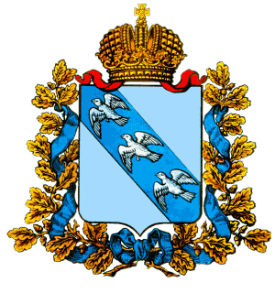

**АДМИНИСТРАЦИЯ**

**ЩЕКИНСКОГО СЕЛЬСОВЕТА**

**РЫЛЬСКОГО РАЙОНА  КУРСКОЙ ОБЛАСТИ**

307352 Курская область, Рыльский район, с.Щекино, дом 53. тел.факс (47152)6-47-19

ОГРН 1024600745179, ОКПО 04178781, ИНН -4620001202 / КПП - 462001001

18.12.2014г. №326

СПРАВКА

О ПОГОЛОВЬЕ СКОТА В ХОЗЯЙСТВАХ НАСЕЛЕНИЯ

ПО ЩЕКИНСКОМУ СЕЛЬСОВЕТУ

НА  01 ЯНВАРЯ  2015  ГОДА

КРС всего -55,

Коровы – 24,

Свиньи  - 88,

Овцы – 10,

Козы – 44,

Лошади – 16,

Кролики- 65,

Пчелосемьи – 80,

Птица – 1950.

Справка дана по месту требования.

Заместитель главы администрации

Щекинского сельсовета                                                             О.А.Петрова